Rodrigue Vanier

Décès : 1 juin 1870, Sainte Adèle co.Terrebonne, Québec.
Sépulture : 3 juin 1870, paroisse Sainte Adèle.
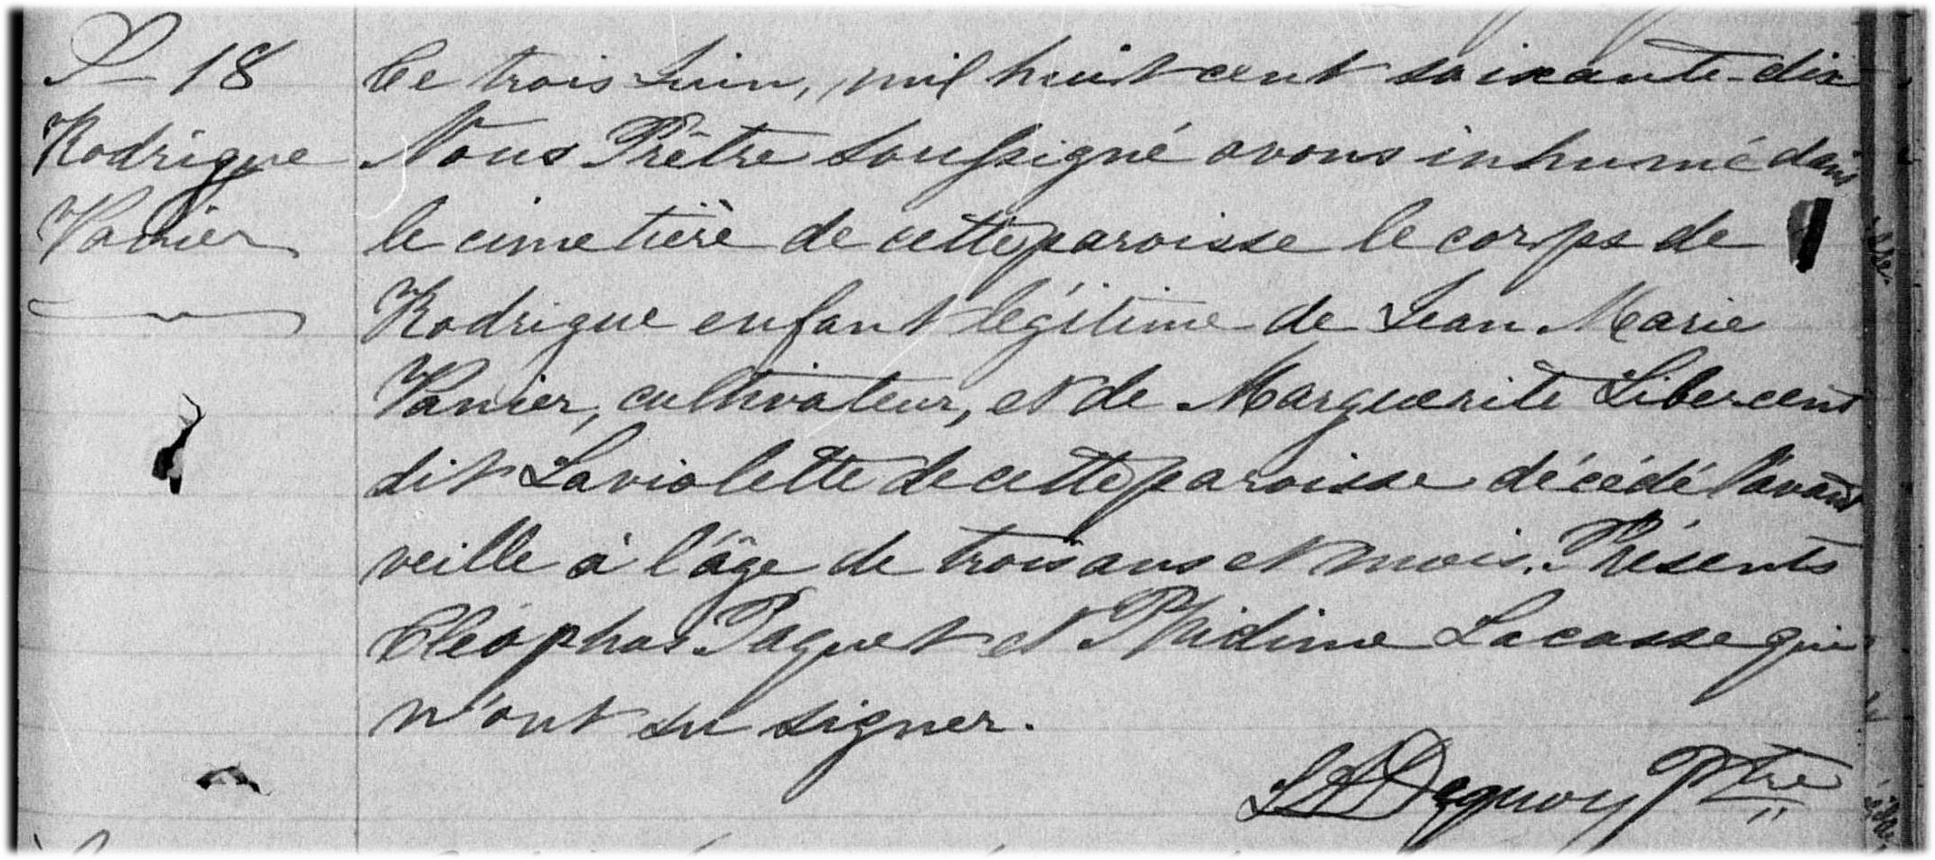

S-18 Ce trois Juin, mil huit cent soixante dix Nous Prêtre soussigné avons inhumé dans
le cimetière de cette paroisse le corps de Rodrigue enfant légitime de Jean Marie
Vanier, cultivateur, et de Marguerite Libercent dit Laviolette de cette paroisse
décédé l’avant-veille à l’âge de trois ans et mois. Présents Cléophas Paquet et
Phidime Lacasse qui n’ont su signer.

L A Dequoy ptre

Référence : Family Search.

